

# 《认识电路》

* **教材分析**

《认识电路》是人民教育北京师范大学出版社出版的《物理》九年级第十一章第1节的内容。电路的组成、各电路元件的作用、电路的三种状态、电路图等是本节的主要内容。本节内容是学习电学内容的基础。

* **教学目标**

【知识与能力目标】

1．知道电路的组成。

2．记住并会画一些电路元件的电路符号。

3．从能量转化的角度认识电源和用电器的作用，知道电源有正负极。

4.知道并能够识别通路、断路短路三种电路状态，知道短路的危害。

5.会读、会画简单的电路图。

6.能够根据实际电路画出它的电路图，能根据文字叙述的要求画出它的电路图，规范作图，培养学生读图及作图能力。

【过程与方法目标】

1.通过实验和探究活动，认识电路、了解电源和用电器中的能量转化。

2.通过观察实验电路、规范作图、培养学生读图及作图能力。

【情感态度价值观目标】

通过教学活动，使学生知道电的应用在生活中的重要地位，通过让学生讨论废旧电池的收集和处理增强学生的环保意识。

* **教学重难点**

【教学重点】

认识电路的组成及其作用

【教学难点】

掌握通路、断路和短路的三种电路状态；学会作电路图；根据电路图连接实物图

* **课前准备**

多媒体课件；电池、开关、小灯泡、导线等

* **教学过程**

**一、新课引入**

多媒体展示华灯绽放的街市夜景，在欣赏美的同时，思考美景背后的物理知识。

电路是如何组成的？

**二、新课教学**

（一）**电路的组成**

1.电路的基本组成

【实验演示】

用小灯泡、电池、开关、导线组成简单电路

【讨论与思考】电路由哪些部分组成，它们在电路中各起什么作用？

【总结】

简单电路是由电源、用电器、开关和导线组成的。

2、电路组成元件及其作用

（1）电源

a.定义：能够向用电器提供电能的装置。如：生活中常见的电池、生产中常用的发电机等。（多媒体展示多种多样的电源）

b.分类：电源有直流和交流两种，一般都有两个极。

直流电源有正极和负极，符号为“+”和“－”。用电器在接入电路时应考虑电源极性，使用时用电器上标有“+”的位置与电源正极相连，标有“－”的位置与电源的负极相连。

交流电源也有两极，但不分正负。

（2）用电器

a.定义：能够把电能转化为其他形式的能得装置。比如：电灯、电炉、电视机、电动机等。

b.常用的用电器

【观察与讨论】多媒体展示多种多样生活中的用电器

你能说出这些用电器是将什么电能转化为什么能量吗？

（3）开关：控制电路通断的装置。

多媒体展示多种多样的开关，重点讲解单刀单掷开关和单刀双掷开关。

提醒：开关在连入电路时应该是断开的，在确认电路连接无误后，再闭合开关。

（4）导线

a.作用：在电路中把用电器、电源和开关连接起来的导线。

b.结构：通常都由绝缘外皮和金属内芯组成，内芯的材料通常是铜或铝。

**二、通路、断路和短路**

【实验演示】简单电路的通路和开路情况

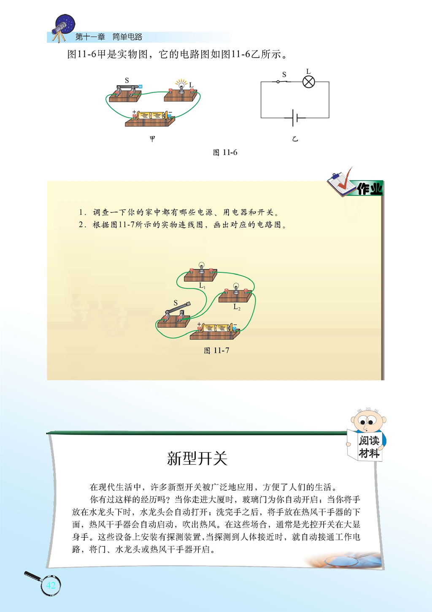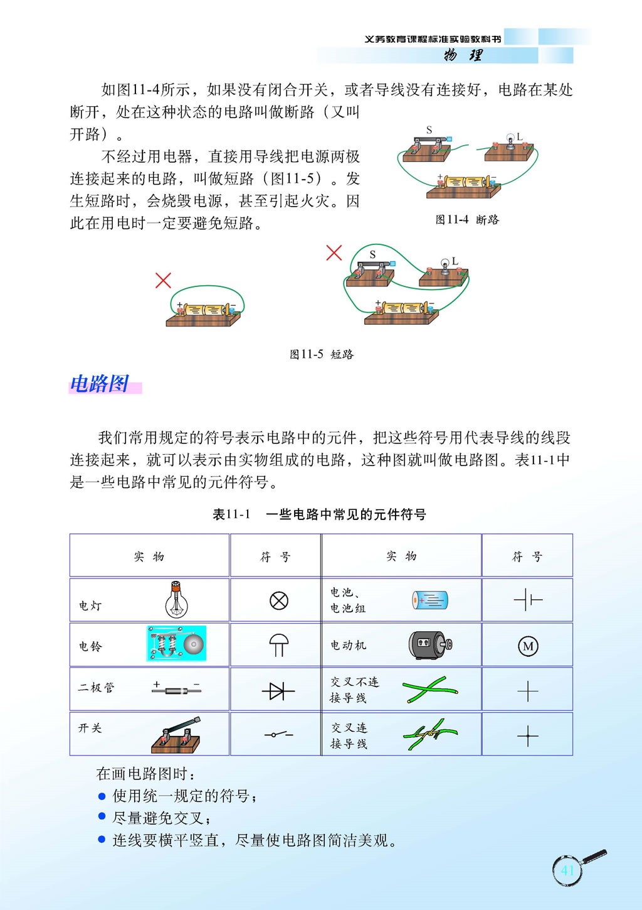

【讨论】两种电路的为什么会出现这样的不同情况？

1、通路

电路连接后，处处连通的电路，叫做通路（又叫闭合电路）。

2、断路

如果没有闭合开关，或者导线没有连接好，即电路在某处断开，处学科网(www.zxxk.com)--教育资源门户，提供试卷、教案、课件、论文、素材及各类教学资源下载，还有大量而丰富的教学相关资讯！在这种状态的电路叫做断路（又叫开路）。

注意：开关断开时断路和电路故障导致的断路。

3、短路

短路：直接用导线把电源或用电器两端连接起来的电路。

【提醒】发生短路时，会烧毁电源，甚至引起火灾。因此在用电时一定要避免短路。

【展示】多媒体展示短路带来的危害。

**三、电路图**

1.电路图：我们常把规定的符号表示电路中的元件，把这些符号用代表导线的线段连接起来，就可以表示由实物组成的电路，这种图就叫作电路图。

2. 电路中一些常见元件的符号

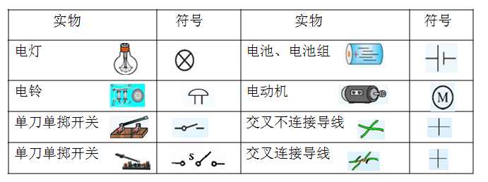

3.电路图的画法

例题 画出下面电路的电路图

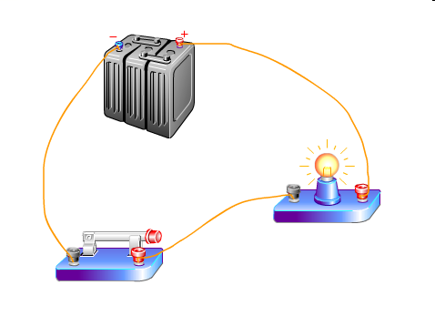

学科网(www.zxxk.com)--教育资源门户，提供试卷、教案、课件、论文、素材及各类教学资源下载，还有大量而丰富的教学相关资讯！【总结】电路图的画法要求

（1）使用统一规定的符号；

（2）各电路元件分布要均匀；

（3）尽量避免连线交叉；

（4）连线要横平竖直，尽量使电路图简洁美观；

（5）按顺序从正极依次画到负极，或从负极依次画到正极。

**三、课堂总结：**

通过这节课的学习，你有什么收获？

主要知识点：电路的组成及其作用、通路、断路和短路、电路图。

巩固练习见课件。

**四、布置作业：**

1.P37-38 第2、3、4题

2.课后阅读P38-39“新型开关”，了解不同开关的功能作用

**五、板书设计：**

认识电路

一、电路的组成及其作用

1、电池：把电能提供给小灯泡。

1. 小灯泡：把电能转化为内能和光能。
2. 开关：控制电路通断的装置。

二、通路、断路和短路

三、电路图

* **教学反思**

略